Программный модуль генерации синтетических данных для моделирования и интеллектуального управления микросетями с возобновляемыми источниками энергии

П. Ю. Бучацкий
Адыгейский государственный университет
Е-mail: buch@adygnet.ru
С. В. Онищенко
Адыгейский государственный университет
Е-mail: osv@adygnet.ru
С. В. Теплоухов
Адыгейский государственный университет
Е-mail: tepl_sv@adygnet.ru

Д. И. Ртищев
Адыгейский государственный университет
Е-mail: denisrtischev5@gmail.com

Аннотация. Растущее применение возобновляемых источников энергии в современных энергосистемах привело к быстрому развитию архитектур микросетей, которые объединяют распределенные генерирующие установки, системы хранения энергии и интеллектуальные механизмы управления. Однако разработка и тестирование аналитических, прогнозирующих и оптимизирующих алгоритмов для таких систем требуют больших объемов высококачественных данных. При этом зачастую доступ к реальным массивам данных ограничен, например, из-за конфиденциальности данных или высокой стоимости доступа. В статье представлена структура модуля для генерации синтетических данных, предназначенная для моделирования и интеллектуального управления параметрами микросетей с возобновляемыми источниками энергии. Реализованный алгоритм позволяет генерировать наборы данных временных рядов, которые описывают поведение ключевых компонентов микросетей, включая климатические параметры, генерацию ВИЭ, профили потребления и работу систем хранения энергии. Модуль позволяет варьировать параметры системы и условия окружающей среды, что дает возможность моделировать различные сценарии эксплуатации. Разработанный программный модуль может использоваться для обучения и тестирования моделей машинного обучения, оценки стратегий управления энергией и поддержки разработки цифровых двойников распределенных энергетических систем. Предлагаемое решение представляет собой масштабируемый и адаптируемый инструмент для исследований и разработок в области интеграции возобновляемых источников энергии и интеллектуального управления энергетическими системами.
Ключевые слова: возобновляемые источники энергии; распределенная энергетика; микросети; наборы данных; синтетические данные

Заголовок раздела
В последние десятилетия наблюдается устойчивый рост интереса к использованию возобновляемых источников энергии (ВИЭ) в структуре современных энергетических систем [1], что связано как с необходимостью снижения негативного воздействия на окружающую среду, так и с задачами повышения энергетической безопасности и диверсификации источников энергоснабжения [2]. Развитие технологий солнечной, ветровой и других видов возобновляемой генерации привело к формированию новых архитектур распределённых энергетических систем, среди которых особое место занимают микросети [3], представляющие собой локальные энергетические системы, объединяющие распределённые генерирующие установки, системы накопления энергии и нагрузку, функционирующие как в составе централизованных энергосистем, так и в автономном режиме [4] (рис. 1).
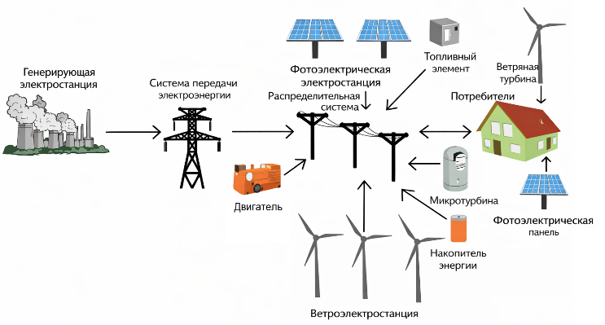
- Распределенная энергетическая система
Несмотря на значительный потенциал применения микросетей с ВИЭ, их широкая интеграция в энергосистемы сопровождается рядом технических и организационных проблем. К числу ключевых трудностей относятся высокая вариативность генерации возобновляемых источников, зависимость их работы от климатических условий, необходимость балансировки генерации и потребления энергии, а также обеспечение надёжного и эффективного управления энергетическими потоками [5], в связи с чем всё более широкое распространение получают интеллектуальные методы анализа и управления, основанные на использовании алгоритмов машинного обучения, прогнозирования временных рядов и оптимизации режимов работы энергетических систем [6].
Разработка и тестирование подобных алгоритмов требует наличия больших объёмов качественных экспериментальных данных [7], отражающих реальные режимы функционирования микросетей, что на практике частно не представляется возможным, поскольку доступ к таким данным часто ограничен. Это связано с рядом факторов, включая недостаточное количество действующих установок, ограниченный срок накопления эксплуатационной статистики, а также ограничения, связанные с конфиденциальностью или коммерческой ценностью энергетических данных.
Одним из возможных решений данной проблемы является использование синтетических данных [8]. Синтетические данные представляют собой искусственно сгенерированные наборы данных, которые воспроизводят статистические и динамические характеристики реальных процессов. Применение таких данных позволяет формировать большие массивы временных рядов, описывающих различные режимы работы энергетических систем, а также моделировать разнообразные эксплуатационные сценарии, включая экстремальные условия или редкие события [9]. Это особенно важно при разработке и тестировании алгоритмов интеллектуального управления, прогнозирования генерации и оптимизации режимов работы микросетей.
В данной работе представлена структура программного модуля генерации синтетических данных, предназначенного для моделирования параметров микросетей с возобновляемыми источниками энергии. Предложенный модуль позволяет формировать временные ряды, описывающие климатические параметры, генерацию ВИЭ, профили потребления энергии и режимы работы систем накопления. Разработанный инструмент может использоваться для подготовки обучающих наборов данных, тестирования алгоритмов машинного обучения и поддержки разработки цифровых двойников распределённых энергетических систем.

Материалы и методы
В последние годы задачи генерации синтетических, представляющих собой искусственно сформированные наборы данных, воспроизводящие статистические, временные и корреляционные свойства реальных наблюдений. данных приобретают всё большую актуальность в различных областях науки и техники [10]. Их использование позволяет компенсировать дефицит данных, повысить устойчивость моделей машинного обучения и расширить возможности тестирования сложных систем [11].
Существующие подходы к генерации синтетических данных можно условно разделить на несколько классов. Первый класс включает статистические и стохастические методы, основанные на моделировании вероятностных распределений и временных зависимостей, к которому относятся методы, использующие нормальные и другие распределения, авторегрессионные модели (AR, ARMA, ARIMA), а также марковские процессы [12]. Данные методы позволяют воспроизводить базовые статистические характеристики временных рядов, однако их применение ограничено при моделировании сложных нелинейных зависимостей.
Второй класс составляют имитационные (simulation-based) методы, в рамках которых синтетические данные формируются на основе физических или математических моделей исследуемой системы. Такой подход широко применяется в инженерных задачах, включая моделирование энергетических систем, транспортных потоков и производственных процессов. Основным преимуществом данного подхода является высокая интерпретируемость и возможность учета физических закономерностей, однако точность результатов напрямую зависит от адекватности используемой модели.
Третий класс включает методы машинного обучения и глубокого обучения, такие как генеративно-состязательные сети (GAN), вариационные автоэнкодеры (VAE) и рекуррентные нейронные сети (включая LSTM). Эти методы позволяют моделировать сложные нелинейные зависимости и генерировать высокореалистичные данные, включая временные ряды [13]. В то же время их применение требует наличия значительных объемов исходных данных для обучения и сопровождается высокой вычислительной сложностью.
В энергетике синтетические данные используются для решения широкого круга задач, связанных с анализом, прогнозированием и управлением энергетическими системами, а одним из подобных направлений является моделирование режимов работы энергосистем, включая генерацию, передачу и потребление энергии, позволяя формировать сценарии работы системы при различных условиях эксплуатации, включая аварийные и экстремальные режимы.
Особую значимость генерация синтетических данных приобретает в контексте интеллектуальных энергетических систем (smart grids), где требуется обработка больших объемов данных и тестирование алгоритмов управления. В таких системах синтетические данные используются для обучения моделей прогнозирования нагрузки, выявления аномалий и оптимизации режимов работы. В системах с возобновляемыми источниками энергии роль синтетических данных существенно возрастает, что связано с высокой вариабельностью генерации, обусловленной зависимостью от климатических факторов, а также ограниченной доступностью реальных данных, особенно для новых или проектируемых объектов, в результате чего, можно определить следующие направления использования синтетических данных в сфере альтернативной энергетики:
- моделирования генерации солнечной и ветровой энергии;
- формирования профилей энергопотребления;
- тестирования алгоритмов прогнозирования генерации ВИЭ;
- разработки и верификации систем управления микросетями;
- создания и калибровки цифровых двойников энергетических систем.
Особый интерес представляют задачи получения временных рядов, отражающих совместную динамику генерации, потребления и накопления энергии. Такие данные необходимы для разработки алгоритмов управления микросетями, включая задачи балансировки, оптимизации и demand response.
Несмотря на разнообразие существующих методов, их применение в задачах моделирования микросетей с ВИЭ связано с рядом ограничений, поскольку статистические методы не всегда способны адекватно воспроизводить сложные зависимости между параметрами системы, а методы машинного обучения требуют наличия больших обучающих выборок, которые зачастую недоступны, в то время как имитационные модели, требуют точного задания параметров системы и могут быть трудоемкими в реализации.
В рамках данной работы предлагается программный модуль генерации синтетических данных, ориентированный на моделирование процессов функционирования микросетей с возобновляемыми источниками энергии. В отличие от ряда существующих исследований [13, 14, 15], в данной работе не ставится задача генерации климатических параметров (таких как солнечная радиация или скорость ветра) с нуля, поскольку это требует использования сложных метеорологических моделей и значительных вычислительных ресурсов. Вместо этого предлагается подход, основанный на использовании и трансформации доступных данных, а также генерации производных временных рядов, непосредственно характеризующих работу энергетической системы, что позволяет сосредоточиться на параметрах, наиболее значимых для задач моделирования, прогнозирования и управления микросетями.
Одним из ключевых элементов синтетического набора данных являются профили энергопотребления, генерация которых может осуществляться на основе базовых шаблонов, отражающих типичные суточные и недельные циклы потребления (рис. 2).
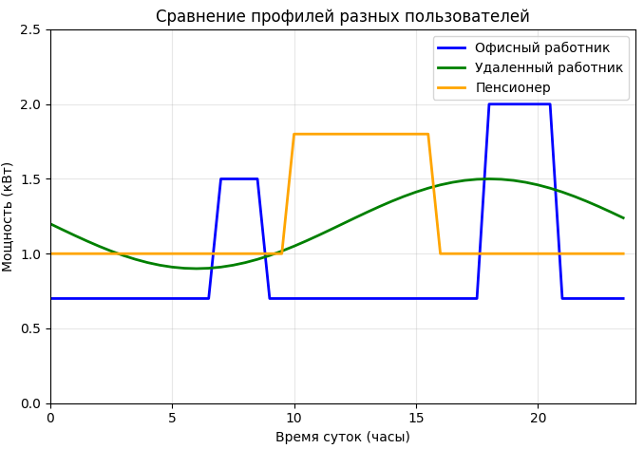
- Сравнение профилей потребления различных групп населения (схематичный вариант)
Формирование синтетического профиля выполняется с учетом базового уровня нагрузки, периодических компонент (суточных и сезонных), случайных флуктуаций, моделирующих вариативность потребления. Пример шаблонного профиля потребления представлен на рис. 3.
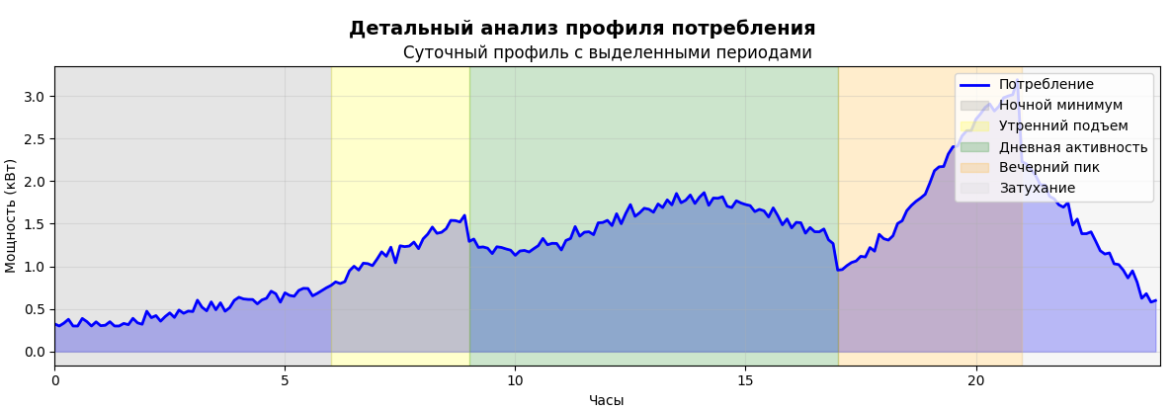
- Пример суточного профиля потребления
Такой подход позволяет формировать реалистичные временные ряды нагрузки, пригодные для тестирования алгоритмов прогнозирования и управления. На рис. 4 представлена функциональная схема рассматриваемого программного модуля.
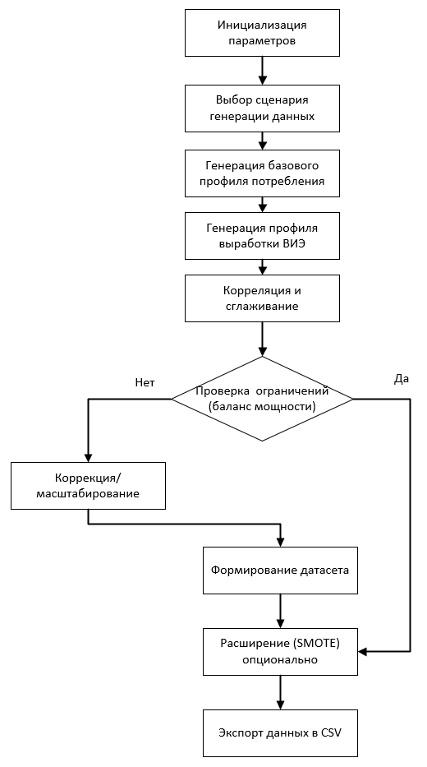
- Алгоритм работы модуля
На первом этапе выполняется инициализация параметров моделирования. Задаются временной горизонт и определяются ограничения системы, отражающие физические пределы мощности и условия энергетического баланса, после чего осуществляется выбор сценария генерации данных – может использоваться стохастический подход, шаблонная генерация на основе типовых профилей либо генерация, ориентированная на последующее применение методов машинного обучения. Выбор сценария определяет дальнейшие процедуры формирования временных рядов. После чего формируется профиль электрической нагрузки, определяемый как сумма базового детерминированного компонента, отражающего характерную суточную или недельную динамику потребления, и случайной составляющей, моделирующей флуктуации нагрузки, позволяя воспроизводить реалистичную вариативность энергопотребления при сохранении типовой структуры профиля.
На следующем этапе генерируется профиль выработки электроэнергии возобновляемыми источниками, отличающаяся от физически детализированных моделей, вместо чего используется агрегированное представление в виде типовых профилей (например, для солнечной генерации – зависимость c явно выраженным пиком в дневное время суток), масштабируемых с учётом установленной мощности и дополняемых случайной компонентой. Другим важным этапом является выполнение сглаживания временных рядов с целью устранения выбросов и резких скачков значений.
В заключении, обеспечивается проверка баланса мощности в микросети – рассчитывается мощность, потребляемая или отдаваемая внешней сетью, таким образом, чтобы выполнялось равенство между генерацией, потреблением и потерями, несоблюдение которого указывает на необходимость корректировки полученного набора параметров, после чего формируется итоговый датасет, объединяющий временную шкалу, профиль нагрузки, профиль генерации и параметры взаимодействия с внешней сетью. Опционально, при ориентации данных на задачи машинного обучения, выполняется расширение выборки с использованием методов синтетического увеличения данных, в частности SMOTE [16], что позволяет повысить представленность редких, но критически важных режимов функционирования системы. Финальный результат – экспорт сформированного датасета в формате csv для последующего использования в средах моделирования или алгоритмах интеллектуального управления. На рис. 5 представлен фрагмент работы модуля, с визуализацией полученных результатов, реализованный с использованием средств языка Python.
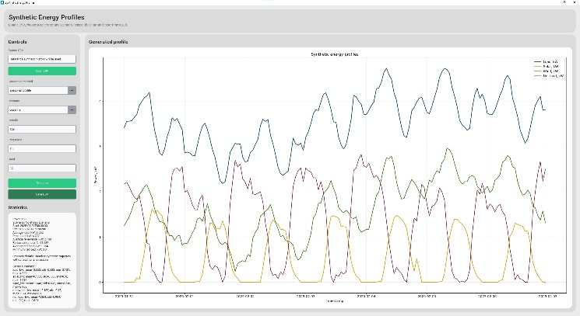
- Пример работы модуля
Для верификации полученных результатов и оценки качества генерируемых данных был проведён анализ на основе использования статистических методов для чего оценка качества проводилась по следующим направлениям: соответствие статистических распределений и сохранение временной структуры (автокорреляция).
Для реализации процедуры сравнения распределений синтетических профилей нагрузки и генерации с эталонными (реальными) данными, могут использоваться различные методики [17], одной из которых является тест Колмогорова–Смирнова [18, 19], используемый для количественной оценки степени соответствия распределения синтетических данных распределению реальных (эталонных) данных. В контексте разработанного решения тест применяется к профилям нагрузки и генерации с целью проверки гипотезы о том, что синтетические выборки извлечены из того же распределения, что и реальные наблюдения. Данный критерий выбран в силу его непараметрического характера, что позволяет оценивать соответствие распределений без предположения о нормальности данных, характерной для энергетических процессов. Статистика теста Колмогорова–Смирнова $D_{n,m}$ определяется как максимальное расстояние между эмпирическими функциями распределения сравниваемых выборок:
$D_{n,m}= \begin{matrix}sup \\ x\end{matrix}\left|F_{1,n}\left(x\right)-F_{2,m}\left(x\right)\right|$ (1)
где $F_{1,n}\left(x\right)$ – эмпирическая функция распределения реальных данных (объём выборки n), $F_{2,m}\left(x\right)$ – эмпирическая функция распределения синтетических данных (объём выборки m).
Реализация теста выполнена на языке Python с использованием библиотеки scipy.stats, а для получения репрезентативных результатов тест выполняется многократно (серия из N прогонов) при различных параметрах генерации. Результаты агрегируются для вычисления среднего значения статистики и доли экспериментов, в которых нулевая гипотеза не отклоняется. Для проведенного теста значения p-value порог 0,05 в 92% экспериментов, что свидетельствует об отсутствии значимых различий между распределениями.
Однако, тест Колмогорова–Смирнова, рассмотренный ранее, оценивает только одномерные распределения синтетических данных, что не в полной мере приемлемо для временных рядов, характеризующих процессы в микросетях, где критически важным аспектом является сохранение временной структуры – последовательной зависимости наблюдений друг от друга, что энергетических системах это проявляется в виде: суточных циклов потребления, инерционности изменения нагрузки, сохранения характера изменчивости генерации ВИЭ.
Для решений этой проблемы может использоваться автокорреляционная функция (ACF) [20, 21, 22], позволяющая количественно оценить, насколько хорошо синтетический временной ряд воспроизводит эти временные зависимости. Если распределения могут совпадать, но временная структура нарушена (например, значения случайно переставлены), такой ряд будет непригоден для задач прогнозирования и управления микросетями.
Автокорреляционная функция для стационарного временного ряда $\left\{y_{t}\right\}$ определяется как корреляция между значениями ряда и его копиями:
$ρ_{k}=\frac{Cov(y_{t},y_{t-k})}{σ_{y}^{2}}=\frac{\sum_{t=k+1}^{T}{\left(y_{t}-\overline{y}\right)(y_{t-k}-\overline{y})}}{\sum_{t=1}^{T}{{\left(y_{t}-\overline{y}\right)}^{2}}}$ (2)
где $ρ_{k}$– коэффициент автокорреляции, $\overline{y}$ – среднее значение временного ряда, $σ_{y}^{2}$ – дисперсия ряда, $T$ – длина временного ряда.
Для нестационарных рядов (характерных для энергетических систем с суточной и сезонной периодичностью) ACF вычисляется после выделения тренда или непосредственно интерпретируется с учётом периодических компонент. Для количественной оценки степени соответствия временных структур используется метрика на основе среднеквадратичной ошибки (RMSE) между автокорреляционными функциями, а также коэффициент детерминации R². Результаты тестирования представлены в табл. 1.
- Метрики качества воспроизведения ACF
Параметр | R² | RMSE
Нагрузка | 0.91 | 0.052
Генерация ВИЭ | 0.84 | 0.078
Внешняя сеть | 0.87 | 0.061

Заключение
В рамках выполнения данной работы рассмотрен программный модуль генерации синтетических данных, предназначенный для моделирования и интеллектуального управления микросетями с возобновляемыми источниками энергии. Предложенный подход базируется на комбинировании шаблонных профилей и стохастических компонент, что позволяет воспроизводить ключевые характеристики реальных энергетических систем без использования сложных физических моделей климатических процессов, требующих значительных вычислительных ресурсов. Разработанная архитектура модуля включает этапы инициализации параметров, формирования профилей нагрузки и генерации ВИЭ, сглаживания временных рядов, проверки баланса мощности и экспорта данных. Модуль поддерживает различные сценарии генерации – стохастический, шаблонный, а также с расширением для задач машинного обучения и реализован на языке Python.
Проведённая комплексная оценка качества сгенерированных данных подтвердила их высокую достоверность и пригодность для использования в задачах моделирования и управления микросетями. Статистический анализ с применением теста Колмогорова–Смирнова показал отсутствие значимых различий между распределениями реальных и синтетических данных, а анализ временной структуры с использованием автокорреляционной функции (ACF) продемонстрировал высокую степень соответствия временных зависимостей коэффициент детерминации составил не менее 0,84 для всех параметров, что подтверждает корректное воспроизведение суточных и сезонных периодических паттернов, критически важных для энергетических систем.
Практическая значимость работы заключается в создании инструмента, позволяющего компенсировать дефицит реальных данных, характерный для проектируемых или модернизируемых объектов распределённой энергетики, а также формировать контролируемые сценарии для разработки и тестирования интеллектуальных систем управления в условиях высокой вариабельности генерации возобновляемых источников энергии. Перспективы дальнейшего развития модуля включают интеграцию с метеорологическими моделями для более детального воспроизведения климатических факторов, расширение набора шаблонных профилей с учётом различных типов потребителей, внедрение методов глубокого обучения (GAN, VAE) для моделирования сложных нелинейных зависимостей при наличии достаточных объёмов реальных данных, а также разработку графического интерфейса для упрощения настройки параметров генерации. Таким образом, разработанный программный модуль представляет собой эффективное и практически применимое решение для генерации синтетических данных в области моделирования микросетей с возобновляемыми источниками энергии, что подтверждается результатами комплексной оценки качества сгенерированных данных.

Список литературы
- Buchatskiy, P.; Onishchenko, S.; Petrenko, S.; Teploukhov, S. Methodology for Assessing the Technical Potential of Solar Energy Based on Artificial Intelligence Technologies and Simulation-Modeling Tools. Energies 2025, 18, 5296. https://doi.org/10.3390/en18195296.
- Atstāja, D. Renewable Energy for Sustainable Development: Opportunities and Current Landscape. Energies 2025, 18, 196. https://doi.org/10.3390/en18010196.
- García Vera, Y.E.; Dufo-López, R.; Bernal-Agustín, J.L. Energy Management in Microgrids with Renewable Energy Sources: A Literature Review. Appl. Sci. 2019, 9, 3854. https://doi.org/10.3390/app9183854.
- Bedanokov M. K., Buchatskiy P. Y., Teploukhov S. V., Onishchenko S. V. Designing a Distributed Renewable Energy Generation System for Use in Challenging Climatic and Landscape Conditions // Russian Journal of Earth Sciences. 2025. no. 6. pp. -. DOI: https://doi.org/10.2205/2025ES001078.
- P. Y. Buchatskiy, S. V. Onishchenko, S. V. Teploukhov and K. A. Kuzmin, "Modeling of Wind Generator in the Power Supply System of an Individual Consumer Using SimInTech," 2024 8th International Conference on Information, Control, and Communication Technologies (ICCT), Vladikavkaz, Russian Federation, 2024, pp. 1-5, doi: 10.1109/ICCT62929.2024.10874937.
- P. Y. Buchatskiy, S. V. Onishchenko, S. V. Teploukhov and D. A. Atagyan, "Software Application for Identifying the Location of Small Hydropower Plants, Taking into Account the Landscape and Climatic Characteristics of the Region," 2025 9th International Conference on Information, Control, and Communication Technologies (ICCT), Gomel, Belarus, 2025, pp. 1-4, doi: 10.1109/ICCT67028.2025.11427802.
- S. V. Onishchenko, A. R. Mamiy and K. A. Yurkaev, "Development of Hardware Module for Collecting Parameters of Microhydroelectric Power Plant Operation in Mountainous Conditions," 2024 International Conference on Industrial Engineering, Applications and Manufacturing (ICIEAM), Sochi, Russian Federation, 2024, pp. 245-249, doi: 10.1109/ICIEAM60818.2024.10553856.
- V. V. Buchatskaya, D. A. Atagyan, S. V. Onishchenko, P. Y. Buchatskiy and S. V. Teploukhov, "The Use of Modern Generative Models of Artificial Intelligence for Organization of Knowledge Management Subsystem in Information-analytical System," 2024 XXVII International Conference on Soft Computing and Measurements (SCM), Saint Petersburg, Russian Federation, 2024, pp. 228-232, doi: 10.1109/SCM62608.2024.10554198.
- P. P. Phyo, K. Kok and N. G. Paterakis, "Synthetic Dataset Generation for an Electricity Market Simulation Game," 2024 International Conference on Smart Energy Systems and Technologies (SEST), Torino, Italy, 2024, pp. 1-6, doi: 10.1109/SEST61601.2024.10694470.
- Ali, U., Bano, S., Shamsi, M. H., Sood, D., Hoare, C., Zuo, W., ... & O'Donnell, J. (2024). Urban building energy performance prediction and retrofit analysis using data-driven machine learning approach. Energy and Buildings, 303, 113768.
- Han, M., Wang, Z., & Zhang, X. (2021). An approach to data acquisition for urban building energy modeling using a gaussian mixture model and expectation-maximization algorithm. Buildings, 11(1), 30.
- Meiser, M.; Zinnikus, I. A Survey on the Use of Synthetic Data for Enhancing Key Aspects of Trustworthy AI in the Energy Domain: Challenges and Opportunities. Energies 2024, 17, 1992. https://doi.org/10.3390/en17091992
- Aidan Rigby, Una Baker, Benjamin Lindley, Michael Wagner, Generation and validation of comprehensive synthetic weather histories using auto-regressive moving-average models, Renewable Energy, Volume 224, 2024, 120157, ISSN 0960-1481, https://doi.org/10.1016/j.renene.2024.120157.
- Jin, H.G.; Hong, S.; Kim, Y. Synthetic Rainfall Modeling Using a Modified Hybrid Gamma-GP Distribution. Appl. Sci. 2025, 15, 9563. https://doi.org/10.3390/app15179563.
- Morales-García, J., Bueno-Crespo, A., Terroso-Sáenz, F. et al. Evaluation of synthetic data generation for intelligent climate control in greenhouses. Appl Intell 53, 24765–24781 (2023). https://doi.org/10.1007/s10489-023-04783-2.
- Mukherjee, M.; Khushi, M. SMOTE-ENC: A Novel SMOTE-Based Method to Generate Synthetic Data for Nominal and Continuous Features. Appl. Syst. Innov. 2021, 4, 18. https://doi.org/10.3390/asi4010018
- Iantovics, László Barna, and Călin Enăchescu. "Method for data quality assessment of synthetic industrial data." Sensors 22.4 (2022): 1608.
- Berger, V.W.; Zhou, Y. Kolmogorov–Smirnov Test: Overview. In Wiley StatsRef: Statistics Reference Online, 1st ed.; Balakrishnan, N.,Colton, T., Everitt, B., Piegorsch, W., Ruggeri, F., Teugels, J.L., Eds.; Wiley: Hoboken, NJ, USA, 2014
- Leni, Desmarita & Kesuma, Dytchia & Maimuzar, & Haris, & Afriyani, Sicilia. (2024). Prediction of Mechanical Properties of Austenitic Stainless Steels with the Use of Synthetic Data via Generative Adversarial Networks. Engineering Proceedings. 63. 4. 10.3390/engproc2024063004.
- D'Amico, Guglielmo & Petroni, Filippo & Prattico, Flavio. (2013). Wind speed forecasting at different time scales: a non parametric approach.
- Stenger, M., Leppich, R., Foster, I. et al. Evaluation is key: a survey on evaluation measures for synthetic time series. J Big Data 11, 66 (2024). https://doi.org/10.1186/s40537-024-00924-7
- Bruni Prenestino, F.; Barbierato, E.; Gatti, A. Robust Synthetic Data Generation for Sequential Financial Models Using Hybrid Variational Autoencoder–Markov Chain Monte Carlo Architectures. Future Internet 2025, 17, 95. https://doi.org/10.3390/fi17020095

Работа выполнена при финансовой поддержке РФФИ, проект №XX-XX-XXXXX

